华东师范大学计算机科学与技术学院上机实践报告

课程名称：数据结构 | 年级：2022级 | 上机实践成绩：
指导教师：金健 | 姓名：江叶鹏 | 上机实践时间：2学时
上机实践名称：第五章作业 | 学号：10212140468 | 上机实践日期：2023/11/10

- 实验目的
使用第五章的知识解决树的综合问题。
- 实验内容
1.用顺序表或链表形式实现一棵树，树中节点存放2个内容：整数编号，和字符串的文本。每个节点的编号，是整棵树自上而下，自左而右依次编号的。构造这棵树的方式：一行代表1个节点对应的儿子节点，第1个数据是编号，后续字符串以空白字符分隔，依次作为该节点的儿子，并自动编号。如果新录入的编号，在已有树中不存在，则发出错误提示；如果新录入节点后，对原有的编号有影响，则更新原有编号，使满足编号自上而下、自左而右依次编号的规则。假设树根为0号节点，一开始就存在。（注：允许在节点上，增加层次字段，比如，0号节点的层次为1；1号节点“张三”的层次为2）
输入案例： 0 张三 李四 王五 ：表示，3个人都是0号节点的儿子
2 师大 统计 计算机 ：表示，3个院系是李四儿子
0 赵六 ：表示，0号节点下增加1个儿子，此时，2号节点的儿子编号将需要更新
2. 在第1题的基础上，将树转换成二叉树，遵循左孩子右兄弟的原则。
- 实验原理
1.链表；
2.二叉树；
3.队列。
- 实验步骤
1.对于问题1，让链表的连接方式按树的层序遍历方式依次连接即可，关键点在于如何进行树的层序遍历,在加入层次字段的情况下,可以考虑用两个指针分别遍历父亲层次的节点和下一层次的节点,从而找到应该插入的节点位置的前一位,之后再进行插入即可。至于更新序号，只需要将插入位置后的链表位置（会受影响的位置）进行遍历更新即可。此外，还需要对输入进行一定的处理：每行读取，分割字符串可以采用strtok函数。
2.对于问题2，将树转为二叉树，左结点存放第一个孩子，右结点存放兄弟，类似1的思路，找到应该插入的节点位置的前一位，此时应该注意两种可能情况：没有儿子，则先录入第一个孩子，再录入孩子的兄弟；有孩子则找到孩子的最后一个兄弟，再往后录入。困难点则在于序号的更新，需要通过对二叉树实现多叉树的层序遍历。
3.对于多叉树的层序遍历，通过分析可以看出先序遍历的一个最大问题在于后进后出，而层序需要先进先出，那么则符合队列的形式，从而采用队列的方式，某层次的结点从左到右依次入队，然后依次出队，同时孩子再入队，直到最后全出队队列为空则停止。
- 调试过程、结果和分析
1.问题一的运行结果：
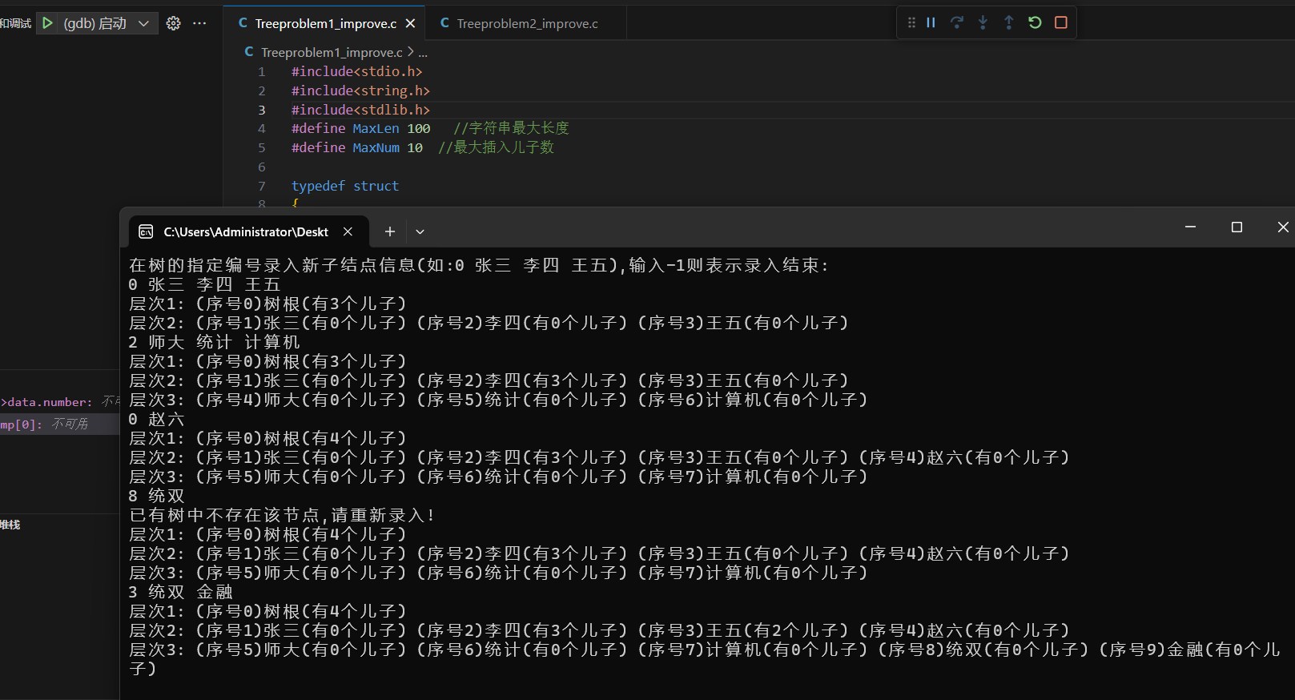
2.问题二的运行结果：
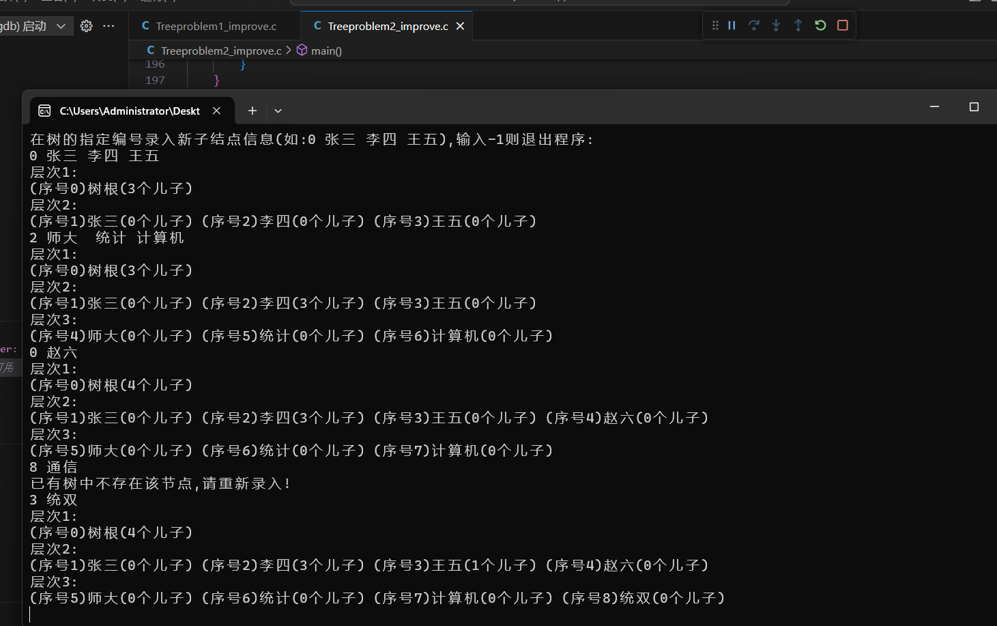

- 总结
1.问题顺利解决，达到预期实验目的。
2.可视化输出仍有改进空间，可以进一步直观输出儿子和父亲之间的关系。
- 附件
1.问题1代码：
#include<stdio.h>
#include<string.h>
#include<stdlib.h>
#define MaxLen 100 //字符串最大长度
#define MaxNum 10 //最大插入儿子数

typedef struct
{
int sum; //儿子总数
char *s; //字符串
int level; //层次
int number; //序号
}Information;

typedef struct LinkNode //链结点
{
Information data;
struct LinkNode *next;
}LinkNode,LinkList; //链表

void CreateList_H(LinkList *L)
{
L->data.level=1;
L->data.s=(char*)malloc(MaxLen*sizeof(char));
strcpy(L->data.s,"树根");
L->data.sum=0;
L->data.number=0;
L->next=NULL;
}

void InsertList_H(LinkList* L,int given_num,int n,char son_string[][MaxLen]) //在链表指定位置增加儿子
{
LinkNode *p=L; //p记录对应序号位置
int temp_level; //找寻指定位置的层次
while(p!=NULL)
{
if(p->data.number==given_num)
{
temp_level=p->data.level; //记录该层次
break;
}
else
{
p=p->next;
}
}
if(p!=NULL) //找到指定位置
{
LinkNode *r=L; //r用于遍历同层次位置
while(r->data.level!=temp_level) //找到同层次的第一个位置
{
r=r->next;
}
LinkNode *s=p; //s用于遍历下一层次
while(!(s->data.level==temp_level&&(s->next==NULL||s->next->data.level==temp_level+1))) //找到同层次的最后一个位置
{
s=s->next;
}
while(r!=p->next) //根据同层次顺序依次挪动不同位置对应的儿子数从而找到插入位置的前一位
{
for(int i=1;i<=r->data.sum;i++)
{
s=s->next;
}
r=r->next;
}
//插入新结点
p->data.sum+=n;
LinkNode *temp[n];
for(int i=0;i<n;i++) //依次插入新结点
{
temp[i]=(LinkNode*)malloc(sizeof(LinkNode));
temp[i]->data.level=temp_level+1;
temp[i]->data.sum=0;
temp[i]->data.number=s->data.number+1; //序号数依次变换
temp[i]->data.s=(char*)malloc(MaxLen*sizeof(char));
strcpy(temp[i]->data.s,son_string[i]);
temp[i]->next=s->next;
s->next=temp[i];
s=temp[i];
}
s=s->next;
//更换序号
while(s!=NULL)
{
s->data.number+=n; //后续序号依次加n
s=s->next;
}
}
else
{
printf("已有树中不存在该节点,请重新录入!\n");
}
}

void Print(LinkList* L)
{
LinkList *p=L;
int temp_level=1; //初始层次为1
printf("层次1: ");
while(p!=NULL)
{
if(temp_level==p->data.level)
{
printf("(序号%d)%s(有%d个儿子) ",p->data.number,p->data.s,p->data.sum);
}
else //第一次出现层次不一样表示进入下一层的输出
{
printf("\n");
temp_level++;
printf("层次%d: ",temp_level);
printf("(序号%d)%s(有%d个儿子) ",p->data.number,p->data.s,p->data.sum);
}
p=p->next;
}
}

int main()
{
LinkList L;
CreateList_H(&L);
printf("在树的指定编号录入新子结点信息(如:0 张三 李四 王五),输入-1则表示录入结束:\n");
while(1)
{
char *s=(char*)malloc(MaxLen*sizeof(char));
gets(s);
if(strcmp(s,"-1")==0)
{
break;
}
char *token=strtok(s," ");
int given_num=atoi(token);
char son_string[MaxNum][MaxLen]; //将所有插入的儿子存进字符串数组
int cnt=0; //统计字符串个数
while((token=strtok(NULL," "))&&token!=NULL)
{
strcpy(son_string[cnt++],token);
}
InsertList_H(&L,given_num,cnt,son_string); //加入树
Print(&L); //打印
printf("\n");
}
return 0;
}
2.问题2代码：
#include<stdio.h>
#include<string.h>
#include<stdlib.h>
#define MaxLen 100 //字符串最大长度
#define MaxNum 10 //最大插入儿子数

typedef struct
{
int number; //编号
char *s; //字符串
int level; //层次
int sum; //儿子数
}Information;

typedef struct CSNode //树结点
{
Information data;
struct CSNode *firstchild;
struct CSNode *nextsibling; //下一个兄弟
}CSNode,CSTree; //二叉链树

void CreateTree(CSTree *T) //创建树根
{
T->data.number=0; //序号为0
T->data.level=1; //层次为1
T->data.sum=0; //儿子数为0
T->data.s=(char*)malloc(MaxLen*sizeof(char));
strcpy(T->data.s,"树根");
T->firstchild=NULL;
T->nextsibling=NULL;
}

int flag=0; //判断是否找到对应位置
int choose=0; //判断插入子结点是为兄弟结点还是第一个儿子结点
CSNode *Insert_pos; //用于返回插入的位置的前一位
CSNode *Given_pos; //用于返回对应序号位置的指针

void Search_pos(CSTree* T,int given_num) //遍历找寻对应位置 n为新增儿子数
{
if(T==NULL)
{
return;
}
else if(T->data.number==given_num)
{
flag=1; //找到对应位置
Given_pos=T;
if(T->firstchild==NULL) //没儿子
{
Insert_pos=T;
choose=0; //choose为0
}
else
{
T=T->firstchild;
while(T->nextsibling!=NULL)
{
T=T->nextsibling; //找到最后一个儿子
}
Insert_pos=T;
choose=1;
}

}
Search_pos(T->firstchild,given_num); //遍历寻找
Search_pos(T->nextsibling,given_num);
}

typedef struct QNode
{
CSNode* data;
struct QNode* next;
}QNode;

typedef struct
{
QNode* front; //首位指针
QNode* rear; //末位指针
}LinkQueue;

void InitQueue(LinkQueue *Q)
{
Q->front=Q->rear=(QNode*)malloc(sizeof(QNode));
Q->front->next=NULL;
}

void EnQueue(LinkQueue *Q,CSNode *T)
{
QNode *p=(QNode*)malloc(sizeof(QNode));
p->data=T;
p->next=NULL;
Q->rear->next=p;
Q->rear=p;
}

CSNode* DeQueue(LinkQueue *Q)
{
QNode *p=Q->front->next;
Q->front->next=p->next;
if(Q->rear==p)
{
Q->rear=Q->front;
}
return p->data;
}

void Renew_num(CSNode *T) //遍历更新序号
{
int count=0;
CSNode *p=T;
LinkQueue Q;
InitQueue(&Q);

EnQueue(&Q,p); //先加根节点
p->data.number=count++;
p=p->nextsibling;

while(Q.front!=Q.rear) //非空
{
CSNode *temp=DeQueue(&Q); //出队
if(temp->firstchild!=NULL) //同时儿子入队
{
temp=temp->firstchild;
while(temp!=NULL)
{
EnQueue(&Q,temp);
temp->data.number=count++; //按层序更新序号
temp=temp->nextsibling;
}
}
}
}

void InsertChild(CSNode *T,int n,char son_string[][MaxLen]) //在树的指定编号插入子结点 n为新增儿子数
{
//拷贝子结点内容
CSNode* temp=(CSNode*)malloc(sizeof(CSNode));
temp->data.sum=0;
temp->firstchild=NULL;
temp->nextsibling=NULL;
temp->data.s=(char*)malloc(MaxLen*sizeof(char));
strcpy(temp->data.s,son_string[0]);
if(choose==1) //加在兄弟位置 层次不变
{
temp->data.level=Insert_pos->data.level;
Insert_pos->nextsibling=temp;
}
else //加在第一个儿子位置 层次加1
{
temp->data.level=Insert_pos->data.level+1;
Insert_pos->firstchild=temp;
}
Given_pos->data.sum+=n;
for(int i=1;i<n;i++) //从第二个开始加
{
//拷贝儿子结点内容
CSNode* brother=(CSNode*)malloc(sizeof(CSNode));
brother->data.s=(char*)malloc(MaxLen*sizeof(char));
brother->firstchild=NULL;
brother->nextsibling=NULL;
brother->data.level=temp->data.level;
brother->data.sum=0;
strcpy(brother->data.s,son_string[i]);
temp->nextsibling=brother;
temp=brother;
}
Renew_num(T); //遍历更新序号
}

void Print(CSTree *T)
{
CSNode *p=T;
LinkQueue Q;
InitQueue(&Q);
printf("层次1:\n");
EnQueue(&Q,p);
printf("(序号%d)%s(%d个儿子) ",p->data.number,p->data.s,p->data.sum); //根节点输出
int temp_level=1;
while(Q.front!=Q.rear) //非空
{
CSNode *temp=DeQueue(&Q);
if(temp->firstchild!=NULL)
{
temp=temp->firstchild;
while(temp!=NULL)
{
EnQueue(&Q,temp);
if(temp_level!=temp->data.level) //第一次遇到下一层
{
temp_level++; //更新输出的层数
printf("\n层次%d:\n",temp_level);
}
printf("(序号%d)%s(%d个儿子) ",temp->data.number,temp->data.s,temp->data.sum);
temp=temp->nextsibling;
}
}
}
}

int main()
{
CSTree T;
CreateTree(&T);//建立树根
printf("在树的指定编号录入新子结点信息(如:0 张三 李四 王五),输入-1则退出程序:\n");
while(1)
{
char s[MaxLen];
gets(s);
if(strcmp(s,"-1")==0) //输入-1退出
{
break;
}
char *token=strtok(s," "); //以空格为分界分割字符串
int given_num=atoi(token); //指定编号
Search_pos(&T,given_num); //找加入结点的位置

if(flag==0)
{
printf("已有树中不存在该节点,请重新录入!\n");
}
else
{
flag=0; //重置flag
char son_string[MaxNum][MaxLen]; //将所有插入的儿子存进字符串数组
int cnt=0; //统计字符串个数
while((token=strtok(NULL," "))&&token!=NULL)
{
strcpy(son_string[cnt++],token);
}
InsertChild(&T,cnt,son_string); //加入树
Print(&T); //打印
printf("\n");
}
}
return 0;
}

